IOC之初始化Bean_映射Document对象_EntityResolver
【参考：http://cmsblogs.com/?p=2695】

什么是EntityResolver?
何为EntitiResolver？
官网这样解释：如果SAX应用程序需要实现自定义处理外部实体，则必须实现此接口并使用setEntityResolver方法向SAX驱动器注册一个实例。
也就是说，对于解析一个XML，SAX首先读取该XML文档上的声明，根据声明去寻找相应的DTD/XSD定义，以便对文档进行一个验证。默认的寻找规则，即通过网络（实现上就是声明的DTD/XSD的URL地址）来下载相应的DTD/XSD声明，并进行认证。下载的过程漫长，而且当网络中断或不可用的时候，这里会报错，就是因为相应的DTD/XSD验证没有被找到的原因。
对于可能由于网络原因造成DTD/XSD声明文件下载不成功，Spring的处理是：根据XML中的声明的网络URL，在JAR包中找到对应的本地文件。
定义了EntityResolver之后，创建Document的时候，XML解析器提供商（并不是Spring，而是DOM/SAX/JDOM/DOM4J等解析器）就会自动调用resolveEntity()方法来根据验证文件DTD/XSD来验证XML文档。
【注意】EntityResolver并不是Spring规定的，而是XML解析器规定的。

代码详解：
通过 loadDocument() 获取 Document 对象时，有一个参数 entityResolver ，该参数是通过 getEntityResolver() 获取的。
【XmlBeanDefinitionReader.java】
protected int doLoadBeanDefinitions(InputSource inputSource, Resource resource)
throws BeanDefinitionStoreException {
try {
// 获取 Document 实例
Document doc = doLoadDocument(inputSource, resource);
// 根据 Document 实例****注册 Bean信息
return registerBeanDefinitions(doc, resource);
}
catch (BeanDefinitionStoreException ex) {
throw ex;
}
//其它的catch 省略...
}
doLoadBeanDefinitions()方法中，首先调用doLoadDocument()方法将资源文件加载成Documen，而在加载成Document对象之前需要做一些准备：
一是使用EntityResolver将XML头部的验证声明（DTD/XSD）URL转换成Jar包中对应位置的DTD/XSD位置，从而不必从网络上下载验证文件，以避免网络问题；
二是获取资源（XML文件）的验证模型，根据不同的验证模式，使用不同的解析器对XML文档进行解析。
【XmlBeanDefinitionReader.java】
protected Document doLoadDocument(InputSource inputSource, Resource resource) throws Exception {
return this.documentLoader.loadDocument(inputSource, getEntityResolver(), this.errorHandler,
getValidationModeForResource(resource), isNamespaceAware());
}
laodDocument()方法中有五个参数：
1）inputSource：加载 Document 的 Resource 源
2）entityResolver：解析实体的解析器
3）errorHandler：处理加载 Document 对象的过程的错误
4）validationMode：验证模式
5）namespaceAware：命名空间支持。如果要提供对 XML 名称空间的支持，则为true。
getEntityResolver() 返回指定的解析器，如果没有指定，则构造一个未指定的默认解析器。
protected EntityResolver getEntityResolver() {
if (this.entityResolver == null) {
// Determine default EntityResolver to use.
ResourceLoader resourceLoader = getResourceLoader();
if (resourceLoader != null) {
this.entityResolver = new ResourceEntityResolver(resourceLoader);
}
else {
this.entityResolver = new DelegatingEntityResolver(getBeanClassLoader());
}
}
return this.entityResolver;
}
如果 ResourceLoader 不为 null，则根据指定的 ResourceLoader 创建一个 ResourceEntityResolver。如果 ResourceLoader 为null，则创建 一个 DelegatingEntityResolver，该 Resolver 委托给默认的 BeansDtdResolver 和 PluggableSchemaResolver 。
1）ResourceEntityResolver：继承自 EntityResolver ，通过 ResourceLoader 来解析实体的引用。
2）DelegatingEntityResolver：EntityResolver 的实现，分别代理了 dtd 的 BeansDtdResolver 和 xml schemas 的 PluggableSchemaResolver。
3）BeansDtdResolver ： spring bean dtd 解析器。EntityResolver 的实现，用来从 classpath 或者 jar 文件加载 dtd。
4）PluggableSchemaResolver：使用一系列 Map 文件将 schema url 解析到本地 classpath 资源

那么Spring是怎样将XML文件中的DTD/XSD验证声明的URL形式转换成本地形式？请往下看。

getEntityResolver()详解：
在getEntityResolver()方法中，为EntityResolver接口实现了不同的实现类：
protected EntityResolver getEntityResolver() {
if (this.entityResolver == null) {
// Determine default EntityResolver to use.
ResourceLoader resourceLoader = getResourceLoader();
if (resourceLoader != null) {
this.entityResolver = new ResourceEntityResolver(resourceLoader);
}
else {
this.entityResolver = new DelegatingEntityResolver(getBeanClassLoader());
}
}
return this.entityResolver;
}
在这里实例化了EntityResolver解析器，并重写了resolveEntity()方法，在resolveEntity()方法中Spring定义了如何根据XML文档中验证声明找到Jar包中的验证文件。
XML解析器在解析XML文档并附加验证的时候，就会自动调用resolveEntity()方法找到DTD/XSD文件，从而验证XML文件中元素的合法性。

BeansDtdResolver：
Spring是如何根据XML中的URL形式的验证声明找到Jar包中的验证文件呢？
首先来看一看DTD的解析器：BeansDtdResolver()
@Override
public InputSource resolveEntity(String publicId, String systemId) throws IOException {
//日志信息省略...
if (systemId != null && systemId.endsWith(DTD_EXTENSION)) {
int lastPathSeparator = systemId.lastIndexOf("/");
int dtdNameStart = systemId.indexOf(DTD_NAME, lastPathSeparator);
if (dtdNameStart != -1) {
String dtdFile = DTD_FILENAME + DTD_EXTENSION;
//日志信息省略...
try {
Resource resource = new ClassPathResource(dtdFile, getClass());
InputSource source = new InputSource(resource.getInputStream());
source.setPublicId(publicId);
source.setSystemId(systemId);
//日志信息省略...
return source;
}
catch (IOException ex) {
//日志信息省略...
}

}
}

// Use the default behavior -> download from website or wherever.
return null;
}
当XML解析器（DOM/SAX/JDOM/DOM4J）解析XML文档生成Document对象的时候会自动调用EntityResolver的resolveEntity()方法。
【流程解析】
- 首先是从systemId解析出文件名，得到dtdFile，systemId是这样的：http://www.springframework.org/dtd/spring-beans-2.0.dtd ，解析出的文件名dtdFile是这样的： spring-beans-2.0.dtd。
- 根据dtdFile在jar包中找到这个文件（资源），那么是如何找到的呢？就是下面的这一句资源定位：
Resource resource = new ClassPathResource(dtdFile, getClass());
这一句资源定位的构造方法传入两个参数：一个是dtdFile文件名，一个是Class。
那么这一行的意思就是：找到与当前类同级的dtdFile文件，也就是在当前包下找dtdFile。
当前类是在 org.springframework.beans.factory.xml 包下，那么就是在这个包下找 spring-beans-2.0.dtd文件。
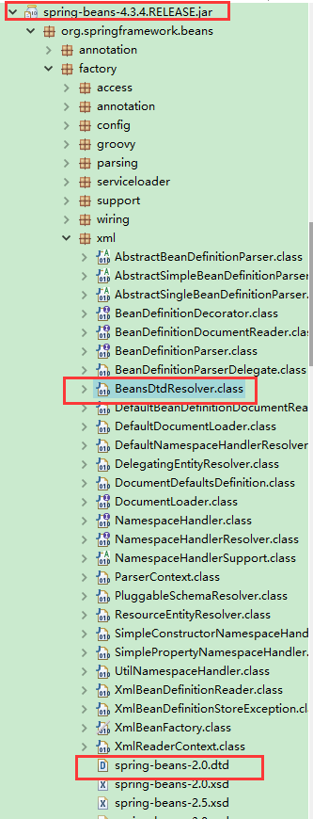
这样找到了DTD文件之后，之后的验证工作就是XML解析器的事了。

PluggableSchemaResolver：
在上面我们看到了Spring如何根据XML文档中的URL形式的验证声明找到Jar包中的DTD文件，那么是怎样找到Scheme文件的呢？
【PulggableSchemaResolver】
@Override
public InputSource resolveEntity(String publicId, String systemId) throws IOException {
//日志信息省略...

if (systemId != null) {
String resourceLocation = getSchemaMappings().get(systemId);
if (resourceLocation != null) {
Resource resource = new ClassPathResource(resourceLocation, this.classLoader);
try {
InputSource source = new InputSource(resource.getInputStream());
source.setPublicId(publicId);
source.setSystemId(systemId);
//日志信息省略...

return source;
}
catch (FileNotFoundException ex) {
//日志信息省略...
}
}
}
return null;
}
注意代码中标红的代码：String resourceLocation = getSchemaMappings().get(systemId);
这句代码是：将XML文档的Schema声明与Jar包中的xsd文件映射成一个Map，键时URL（systemId），值是本地xsd文件的location。而后根据systemId取得唯一的
本地文件。
【getSchemaMappings()】
private Map<String, String> getSchemaMappings() {
if (this.schemaMappings == null) {
synchronized (this) {
if (this.schemaMappings == null) {
if (logger.isDebugEnabled()) {
logger.debug("Loading schema mappings from [" + this.schemaMappingsLocation + "]");
}
try {
Properties mappings =
PropertiesLoaderUtils.loadAllProperties(this.schemaMappingsLocation, this.classLoader);
if (logger.isDebugEnabled()) {
logger.debug("Loaded schema mappings: " + mappings);
}
Map<String, String> schemaMappings = new ConcurrentHashMap<String, String>(mappings.size());
CollectionUtils.mergePropertiesIntoMap(mappings, schemaMappings);
this.schemaMappings = schemaMappings;
}
catch (IOException ex) {
throw new IllegalStateException(
"Unable to load schema mappings from location [" + this.schemaMappingsLocation + "]", ex);
}
}
}
}
return this.schemaMappings;
}
这个方法主要就是加载 org.springframework.beans.META-INF.spring.schemas 文件
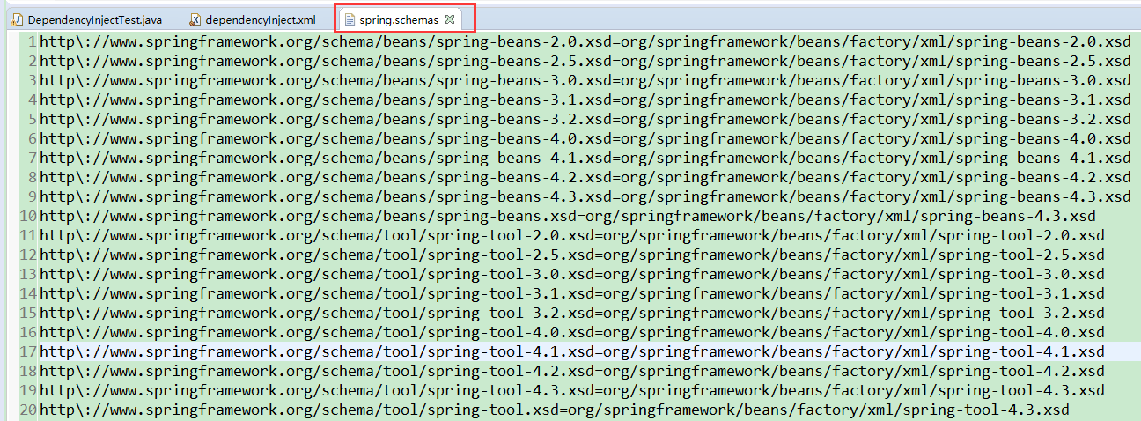
这个文件中定义了XML的URL形式的验证文件与Jar包中的验证文件的对应位置。

ResourceEntityResolver：
ResourceEntityResolver实现了DelegatingEntityResolver，也重写了resolveEntity()方法：
@Override
public InputSource resolveEntity(String publicId, String systemId) throws SAXException, IOException {
InputSource source = super.resolveEntity(publicId, systemId);
if (source == null && systemId != null) {
String resourcePath = null;
try {
String decodedSystemId = URLDecoder.decode(systemId, "UTF-8");
String givenUrl = new URL(decodedSystemId).toString();
String systemRootUrl = new File("").toURI().toURL().toString();
// Try relative to resource base if currently in system root.
if (givenUrl.startsWith(systemRootUrl)) {
resourcePath = givenUrl.substring(systemRootUrl.length());
}
}
catch (Exception ex) {
//日志信息省略...
// No URL (or no resolvable URL) -> try relative to resource base.
resourcePath = systemId;
}
if (resourcePath != null) {
//日志信息省略...
Resource resource = this.resourceLoader.getResource(resourcePath);
source = new InputSource(resource.getInputStream());
source.setPublicId(publicId);
source.setSystemId(systemId);
//日志信息省略...
}
}
return source;
}
【代码解释】
InputSource source = super.resolveEntity(publicId, systemId); 首先调用其父类DelegatingEntityResolver的resolveEntity()方法解析，如果不能解析成功，那么source就是null，那么就是用另外的方法找到验证文件。

